Московский государственный технический университет им. Н.Э.Баумана

|  |  |  |  |  |  |
| --- | --- | --- | --- | --- | --- |
| Защищено:  Большаков С.А. | |  | Демонстрация ЛР:    Большаков С.А.  24 апреля 2023 г. | | |
|  |  | | |  |

**Отчет по лабораторной работе № 7 по курсу**

**Системное программирование**

#### " Ввод, вывод и перевод адреса "

#### (есть ли дополнительные требования- ДА/НЕТ)

9

(количество листов)

Вариант № <**10**>

|  |  |
| --- | --- |
| ИСПОЛНИТЕЛЬ: |  |
| студент группы **ИУ5-41Б** | _____________________ |
|  | (подпись) |
| **Никулин Д.Д.** | " "__________________2023 г. |

Москва, МГТУ - 2023

_____________________________________________________________________________________________

**СОДЕРЖАНИЕ**

1. Цель выполнения лабораторной работы № 7 3

2. Порядок и условия проведения работы № 7 3

3. Описание ошибок, возникших при отладке № 7 3

4. Блок-схема программы 4

5. Скриншот программы в TD.exe 5

6. Текст программы на языке Ассемблера 5

7. Результаты работы программы 9

8. Выводы по ЛР № 7 9

# Цель выполнения лабораторной работы № 7

Разработать и отладить программу на языке Ассемблер для ввода с клавиатуры четырехразрядного шестнадцатеричного числа – символами (короткого адреса NEAR) в машинном шестнадцатеричном. Полученное значение выводится затем на экран также в шестнадцатеричном представлении, но заново переведенное из машинного формата. Кроме того, выполняется перевод по схеме Горнера в десятичное представление и на экран выводится в десятичном формате.

# Порядок и условия проведения работы № 7

Между введенным символьным значением адреса и выводимым шестнадцатеричным представлением должен располагаться знак равенства ("="), а между – формируемыми представлениями пробел (шестнадцатеричным и десятичным).

Например (сначала машинное - 00FEh ,а затем десятичное - 254): Введите число( длинный адрес: НННН:НННН)>00FE=00FEh 254

>...

>*

Завершение ввода чисел!

Программа должна работать в циклическом режиме, то есть после ввода одного числа, запрашивается ввод нового. Завершение цикла ввода чисел выполняется по знаку “*” в первой позиции строки ввода. Для ввода и перевода должны быть использованы базовые процедуры. При вводе необходимо проверять вводимые шестнадцатеричные символы (0-9 и A -F)/ Нужно организовать очистку экрана до начала работы программы, и после ее завершения.

# Описание ошибок, возникших при отладке № 7

|  |  |  |  |
| --- | --- | --- | --- |
| № п/п | Проявление ошибки | Причина ошибки | Способ устранения |
| 1. | Пользователь вводит числа, превышающие 4-разрядный диапазон и программа обрабатывает только первые 4 цифры, игнорируя оставшиеся | Не было введено ограничений на ввод пользователем символов | Пыыри вводе пользователем 4 символов, сразу же переходим на следующую строку |

# Блок-схема программы

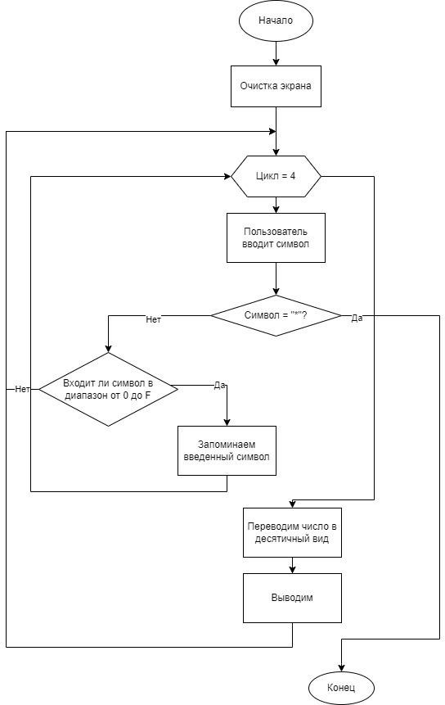

# Скриншот программы в TD.exe

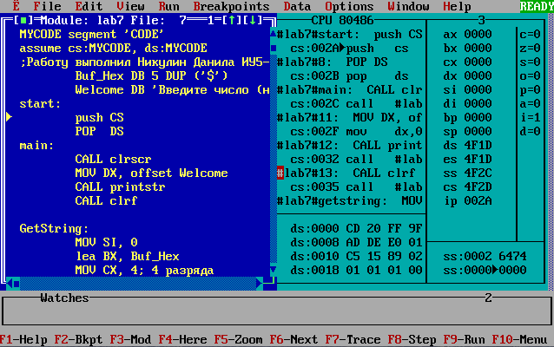

# Текст программы на языке Ассемблера

Turbo Assembler Version 3.1 04/24/23 11:20:41 Page 1

LAB7.ASM

1 0000 MYCODE segment 'CODE'

2 assume cs:MYCODE, ds:MYCODE

3 ;Работу выполнил Никулин Данила ИУ5-41Б Лабараторная работа №7

4 0000 05*(24) Buf_Hex DB 5 DUP ('$')

5 0005 82 A2 A5 A4 A8 E2 A5+ Welcome DB 'Введите число (нажмите * для выхода)$'

6 20 E7 A8 E1 AB AE 20+

7 28 AD A0 A6 AC A8 E2+

8 A5 20 2A 20 A4 AB EF+

9 20 A2 EB E5 AE A4 A0+

10 29 24

11 002A start:

12 002A 0E push CS

13 002B 1F POP DS

14 002C main:

15 002C E8 00D6 CALL clrscr

16 002F BA 0005r MOV DX, offset Welcome

17 0032 E8 00B6 CALL printstr

18 0035 E8 00C2 CALL clrf

19

20 0038 GetString:

21 0038 BE 0000 MOV SI, 0

22 003B BB 0000r lea BX, Buf_Hex

23 003E B9 0004 MOV CX, 4; 4 разряда

24 0041 E8 00B6 CALL clrf

25 0044 GetSym:

26 0044 33 C0 xor AX, AX; Очищаем

27 0046 E8 00AC CALL getch

28 0049 3C 2A cmp AL, '*'; Выходим если символ *

29 004B 74 1F je Exit

30 004D Check_if_in_hex: ; Выходим если символ не подходит под требования

31 004D 3C 46 cmp AL, 'F'

32 004F 7F F3 jg GetSym

33 0051 3C 30 cmp AL, '0'

34 0053 7C EF jl GetSym

35 0055 EB 7C 90 jmp Remember_numbers

36 0058 AfterCheck:

37 0058 88 00 MOV BX[SI], AL

38 005A 8A D0 MOV DL,AL

39 005C E8 0091 CALL putch

40 005F 83 C6 01 ADD SI,1

41 0062 E2 E0 LOOP GetSym

42 0064 B2 3D MOV DL, '='

43 0066 E8 0087 CALL putch

44 0069 EB 06 90 jmp Translate_to_dec

45 006C Exit:

46 006C E8 009D CALL exit_f

47 006F JmpFar:

48 006F EB C7 jmp GetString

49 0071 Translate_to_dec:

50 ;Соединяем в AX все число в hex. Алгоритм такой - добавляем число, а потом сдвигаем и так пока +

51 не получим в AX изначальное число

52 0071 58 POP AX

53 0072 D1 C8 D1 C8 D1 C8 D1+ ROR AX,4

54 C8

55 007A 5E POP SI

56 007B 03 C6 ADD AX,SI

57 007D D1 C8 D1 C8 D1 C8 D1+ ROR AX,4

Turbo Assembler Version 3.1 04/24/23 11:20:41 Page 2

LAB7.ASM

58 C8

59 0085 5E POP SI

60 0086 03 C6 ADD AX,SI

61 0088 D1 C8 D1 C8 D1 C8 D1+ ROR AX,4

62 C8

63 0090 5E POP SI

64 0091 03 C6 ADD AX,SI

65 0093 D1 C8 D1 C8 D1 C8 D1+ ROR AX,4

66 C8

67

68 ;Теперь переводим и выводим число в dec виде, но предворительно выведем hex вид числа и пробел

69 009B 50 push AX

70 009C B9 000A MOV CX, 10

71 009F BE 0000 MOV SI, 0

72 00A2 BA 0000r lea DX, Buf_Hex

73 00A5 E8 0043 CALL printstr

74 00A8 BA 0068 MOV DX, 'h'

75 00AB E8 0042 CALL putch

76 00AE BA 0020 MOV DX, ' '

77 00B1 E8 003C CALL putch

78 00B4 58 POP AX

79 00B5 Convert: ; Делим на 10 число в шестнадцетеричной системе, пока полностью не получим его в +

80 десятичной системе

81 00B5 33 D2 xor DX,DX

82 00B7 F7 F1 DIV CX

83 00B9 52 push DX

84 00BA 83 C6 01 ADD SI,1

85 00BD 3D 0000 CMP AX, 0

86 00C0 74 02 je Print_dec

87 00C2 EB F1 JMP Convert

88 00C4 Print_dec:; А теперь выводим записанное в стеке число, добавляя 48 и получая соответсвующий +

89 символ из таблицы ASCII

90 00C4 5A pop DX

91 00C5 80 C2 30 ADD DL,48

92 00C8 E8 0025 call putch

93 00CB 4E DEC SI

94 00CC 83 FE 00 cmp SI, 0

95 00CF 74 9E je JmpFar

96 00D1 EB F1 jmp Print_dec

97

98

99 00D3 Remember_numbers:

100 ;Запоминаем цифры (не символы) шестднадцетеричных чисел

101 00D3 3C 41 cmp AL, 'A'

102 00D5 7C 0A jl if_less_then_A

103 00D7 50 push AX

104 00D8 2C 37 sub AL,55;(Пример для символа F(код ASCII - 70, а в HEX-46): 46 - 55 = -15 = -F+

105 (тк. минус не учитывается) = F)

106 00DA 8A D0 MOV DL,AL

107 00DC 58 POP AX

108 00DD 52 push DX

109 00DE E9 FF77 jmp AfterCheck

110 00E1 if_less_then_A:

111 00E1 50 push AX

112 00E2 2C 30 sub AL,48

113 00E4 8A D0 MOV DL,AL

114 00E6 58 POP AX

Turbo Assembler Version 3.1 04/24/23 11:20:41 Page 3

LAB7.ASM

115 00E7 52 push DX

116 00E8 E9 FF6D jmp AfterCheck

117

118 00EB printstr proc

119 00EB B4 09 MOV ah, 09h

120 00ED CD 21 int 021h

121 00EF C3 ret

122 00F0 printstr endp

123

124 00F0 putch proc

125 00F0 B4 02 MOV ah, 02h

126 00F2 CD 21 int 021h

127 00F4 C3 ret

128 00F5 putch endp

129

130 00F5 getch proc

131 00F5 B4 08 MOV ah, 08h

132 00F7 CD 21 int 021h

133 00F9 C3 ret

134 00FA getch endp

135

136 00FA clrf proc

137 00FA B2 0A MOV dl, 10

138 00FC E8 FFF1 CALL putch

139 00FF B2 0D MOV dl, 13

140 0101 E8 FFEC CALL putch

141 0104 C3 ret

142 0105 clrf endp

143

144 0105 clrscr proc

145 0105 B4 00 MOV ah, 00h

146 0107 B0 02 MOV al, 02

147 0109 CD 10 int 10h

148 010B C3 ret

149 010C clrscr endp

150

151 010C exit_f proc

152 010C B0 00 MOV al, 0

153 010E B4 4C MOV ah, 4ch

154 0110 CD 21 int 021h

155 0112 exit_f endp

156

157 0112 MYCODE ends

158 end start

Turbo Assembler Version 3.1 04/24/23 11:20:41 Page 4

Symbol Table

Symbol Name Type Value Cref (defined at #)

??DATE Text "05/09/23"

??FILENAME Text "LAB7 "

??TIME Text "16:31:41"

??VERSION Number 030A

@CPU Text 0101H

@CURSEG Text MYCODE #1

@FILENAME Text LAB7

@WORDSIZE Text 2 #1

AFTERCHECK Near MYCODE:0058 #36 109 116

BUF_HEX Byte MYCODE:0000 #4 22 72

CHECK_IF_IN_HEX Near MYCODE:004D #30

CLRF Near MYCODE:00FA 18 24 #136

CLRSCR Near MYCODE:0105 15 #144

CONVERT Near MYCODE:00B5 #79 87

EXIT Near MYCODE:006C 29 #45

EXIT_F Near MYCODE:010C 46 #151

GETCH Near MYCODE:00F5 27 #130

GETSTRING Near MYCODE:0038 #20 48

GETSYM Near MYCODE:0044 #25 32 34 41

IF_LESS_THEN_A Near MYCODE:00E1 102 #110

JMPFAR Near MYCODE:006F #47 95

MAIN Near MYCODE:002C #14

PRINTSTR Near MYCODE:00EB 17 73 #118

PRINT_DEC Near MYCODE:00C4 86 #88 96

PUTCH Near MYCODE:00F0 39 43 75 77 92 #124 138 140

REMEMBER_NUMBERS Near MYCODE:00D3 35 #99

START Near MYCODE:002A #11 158

TRANSLATE_TO_DEC Near MYCODE:0071 44 #49

WELCOME Byte MYCODE:0005 #5 16

Groups & Segments Bit Size Align Combine Class Cref (defined at #)

MYCODE 16 0112 Para none CODE #1 2 2

# Результаты работы программы

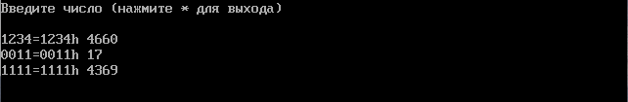

# Выводы по ЛР № 7

В ходе выполнения данной лабораторной работы на ассемблере я освоил навыки разработки и отладки программ, которые вводят числа с клавиатуры, переводят их из шестнадцатеричной системы в десятичную и выводят результат на экран. Также я научился проверять вводимые символы, чтобы программа работала корректно. Циклический режим работы позволяет повторно вводить новые числа, что также было реализовано.